Green eArth

l’arte sostenibile arriva a IL CENTRO di Arese

In occasione della seconda edizione della Milano Green Week, in galleria va in scena la mostra Green eArth per raccontare l’unicità del mall di Arese

Arese, 09 settembre 2019 – Con Green eArth, anche IL CENTRO di Arese aderisce al concept della Milano Green Week[1], la manifestazione promossa dall’Amministrazione comunale di Milano che, coinvolgendo direttamente i cittadini, invita ad uno stile di vita sostenibile per diventare, ognuno di noi, artefici del futuro del pianeta.
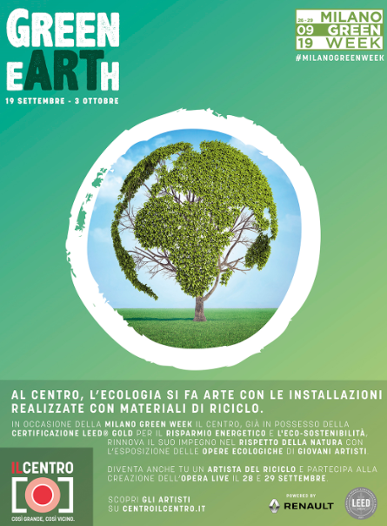
Da giovedì 19 settembre fino a giovedì 3 ottobre, IL CENTRO ospita, infatti, Green eArth, la mostra artistica che saprà stupire, affascinare e, soprattutto, sensibilizzare il grande pubblico sui temi ambientali a favore della sostenibilità.

Green eArth è la mostra creata con l’utilizzo esclusivo di materiali riciclati come plastica, cartone e metallo da un gruppo di selezionati curatori, artisti e designer che hanno realizzato installazioni di grande impatto ispirate all’ALBERO come unico tema.

Tre le opere presenti in galleria realizzate da giovani artisti con, in più, un’opera live, ovvero una quarta realizzazione che prenderà vita man mano che i visitatori, interagendo direttamente durante i weekend del periodo della mostra, potranno apporre su uno speciale pannello un tappo di plastica.

Le installazioni saranno realizzate a galleria aperta con il seguente programma:

- giovedì 19 settembre – OPERA Abete Esagerato (metallo) con la presenza dell’artista Emiliano Rubinacci
- giovedì 19 settembre – OPERA Meduse (plastica) con la presenza dell’artista Enrica Borghi
- da giovedì 19 a sabato 21 settembre – OPERA Gears (cartone) di Michele Giangrande, installazione con la presenza della “crew” dell’artista e OPERA LIVE.

Per IL CENTRO, la mostra rappresenta un’ulteriore conferma della qualità del progetto del mall basato sulla forte attenzione verso la sostenibilità grazie alla combinazione di materiali ed elementi, sapientemente scelti e abbinati fra loro come il legno e la luce che entra dalle ampie vetrate luminose. Attenzione riconosciuta dall’assegnazione della certificazione LEED di livello GOLD che ne dimostra l’anima green ed eco-sostenibile aggiungendo pregio e valore alla struttura, già ampiamente apprezzata dagli oltre 15 milioni di visitatori all’anno.

La mostra aperta al pubblico e gratuita è possibile grazie anche al contributo di Renault che, nel periodo della mostra, esporrà ZOE, la propria auto elettrica di punta, coinvolgendo il pubblico de IL CENTRO invitandolo a coprire di foglie la vettura, in perfetta sintonia con i valori di “Zero Emissioni” che caratterizzano tutta la gamma elettrica di Renault.

Con Green eArth, IL CENTRO conferma la propria unicità di luogo di destinazione per un’esperienza di shopping realmente sostenibile che si concretizza in una struttura progettata in conformità dei rigidi criteri di risparmio energetico e eco-sostenibilità in base agli standard LEED promossi dal U.S. Green Building Council.

I protagonisti:
- Chiara Canali: critica d’arte, giornalista e curatrice indipendente. Ideatrice e promotrice di eventi e iniziative dedicate alle nuove tendenze dell’arte contemporanea, è solerte talent scout di giovani artisti. E' affascinata dalla contaminazione dei linguaggi, sempre più frequente nel panorama artistico contemporaneo. Nel suo percorso critico ha dedicato particolare attenzione ai nuovi linguaggi e ai nuovi media dell’arte, con particolare enfasi sulla fotografia, sui new media e sulle tecnologie digitali. Ha organizzato numerose mostre e progetti per gallerie private e istituzioni pubbliche e in questi ultimi anni si è anche occupata di ricerche sulla street art e l’urban art.
- Enrica Borghi – Plastica: da anni l’artista trasforma poeticamente materiali destinati al macero creando mondi incantati. Con la plastica Enrica ha dato vita alle opere Meduse caratterizzate da colori innaturali, ambigue nella loro apparenza cromatica cangiante ma seducenti nel loro movimento fluido.
- Michele Giangrande – Carta: trasfigurare la realtà giocando con i concetti di essere e apparire è il suo obiettivo. Fin dalle prime ricerche l’artista è riuscito a conferire agli oggetti scelti, per lo più di uso comune, una nuova identità generate dalla combinazione di centinaia di cartoni da imballaggio.
- Emiliano Rubinacci – Metallo: ha la grande capacità di trasformare il metallo di oggetti abbandonati e in disuso come carrelli della spesa e biciclette in vere opere d’arte astratta che vengono riposizionate nelle strade, nelle piazze, e nei centri urbani.

IL CENTRO, emozioni sostenibili!

About Tea: Tea Spa, società del Gruppo Finiper Spa, ha sede a Milano in Via Ponchielli 7.

Contatti ufficio stampa: Say What? – Via Procaccini 73, Milano

Geraldina Soldadino g.soldadino.cons@saywhat.it Tel 02 3191181 – Cell. 388 393 8334
Silvia Destino s.destino@saywhat.it Tel 02 3191181

[1] Milano, 27-29 settembre 2019
Veicolo 100% elettrico più venduto in Europa dal suo lancio nel 2012, Renault ZOE si è affermata come soluzione ideale di mobilità elettrica, per le sue qualità tecnologiche e la sua versatilità di utilizzo.

